**UNIVERSIDAD PRIVADA DEL VALLE**

**FACULTAD DE INFORMÁTICA**

**INGENIERIA DE SISTEMAS INFORMÁTICOS**



**Investigación**

**ESTUDIANTE:** HABIGAIL MAMANI GOMEZ

**ASIGNATURA:** PROCESAMIENTO DIGITAL DE IMÁGENES

**FECHA: 14-04-2025**

**SEMESTRE:** 1/2025

**SUCRE-BOLIVIA**

¿Qué es Aliasing?

Es el efecto por el cual señales continuas en el tiempo (es decir, señales como infinitos valores, como una señal analógica de voz) son indistinguibles al ser muestreadas digitalmente.

Consiste en esto de “muestrear” una señal. A día de hoy la gran mayoría de los sistemas son digitales, por tanto, se necesita convertir una señal analógica como, por ejemplo, la voz al pasar por un micrófono, a una señal digital. Esta señal, sería infinita, si quisiéramos tomar una muestra de ella podríamos hacerlo cada un segundo, cada 0.1 segundos, cada 0.01 segundos… por tanto, decimos que el muestreo de señales**consiste en tomar muestras de una señal analógica a una frecuencia determinada,** o lo que es lo mismo, a una tasa de muestro determinada y constante para poder pasarla a sistemas digitales (que funcionarán con unos y ceros). (WordPress, 2017)

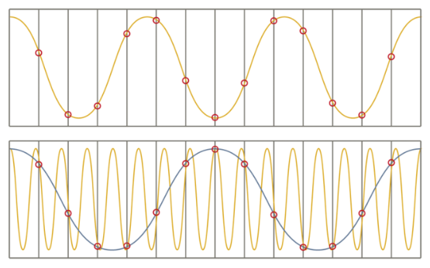

La resolución de la cámara está directamente relacionada con el número de píxeles que el sensor puede captar. Cuanto más alta es la resolución, más píxeles tendrá la imagen. Como consecuencia, a mayor cantidad de píxeles formando una imagen, más suaves serán las líneas que aparecen en ella. Cuando vemos los píxeles que forman los bordes de los objetos, a esto se le llama Aliasing.

Este artefacto no es especialmente obvio a no ser que las fotos se tomen en muy baja resolución. En la actualidad las cámaras digitales disparan a resoluciones que hacen que el aliasing sea casi imperceptible. (FotoNostra, s.f.)

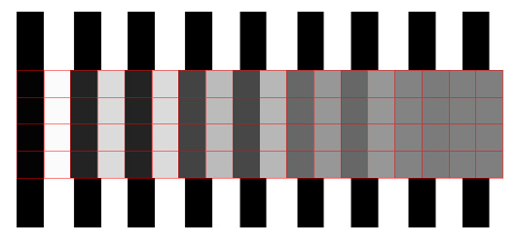

¿Qué son los patrones de moiré?

El efecto **Moiré** se produce tanto en fotografía, vídeo e incluso impresión. En **foto y vídeo** se trata de un efecto o aberración que se produce cuando captamos con una cámara un objeto que tiene una composición de líneas o rayas verticales muy finas y muy juntas, como por ejemplo una chaqueta, una camiseta, un objeto decorativo, etc.

En el momento en el que estamos observando una imagen a través del visor de la cámara nuestros ojos no son capaces de percibir este efecto pero en el momento reproducimos la imagen o vídeo en una pantalla aparece el efecto Moiré. El remedio es intentar eliminar o sustituir las prendas u objetos que puedan producir el efecto.

¿Por qué se producen los patrones de Moiré?

Se debe a la forma en la que se estructuran los sensores de las cámaras y la forma en la que se capta la luz. Las imágenes están compuestas por píxeles y el sensor de la cámara distribuye los mismos en líneas. Debido a esto cuando estamos captando una imagen con muchas líneas finas muy juntas, éstas se entrecruzan y producen el efecto Moiré. (INESEM, s.f.)

El patrón Moiré debe su nombre a un tipo de seda que tiene características similares a las que produce este efecto.

En fotografía digital pueden darse una serie de problemas, conocidos con el nombre de Artefactos, que son producidos por la condición de elemento digital que depende de un circuito electrónico.

Estos artefactos se dan por las limitaciones que existen a la hora de diseñar sensores de imagen. Dichas limitaciones hacen referencia a la calidad del sensor y, especialmente, a su tamaño. Ya hablamos del más temido por los fotógrafos, el el ruido. (FotoNostra, s.f.)

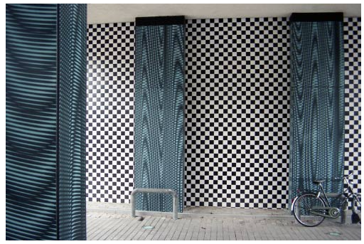

# **Referencias**

FotoNostra. (s.f.). Obtenido de https://www.fotonostra.com/fotografia/moire.htm

INESEM. (s.f.). Patrones de Moiré. Ilusión optica en televisión o impresión. Obtenido de https://www.inesem.es/revistadigital/diseno-y-artes-graficas/patron-de-moire/

WordPress. (19 de enero de 2017). ¿Qué es el «aliasing»? Explicación y efectos curiosos. Obtenido de https://tecnocronica.wordpress.com/2017/01/19/que-es-el-aliasing-explicacion-y-efectos-curiosos/